土木技師公會聯合鑑定講習會(北區)
日期：中華民國111年8月22日 發文：（111）省土技字第4743號
- 主辦單位：臺灣省土木技師公會、台北市土木技師公會、新北市土木技師公會、桃園市土木技師公會、臺中市土木技師公會、臺南市土木技師公會、高雄市土木技師公會
- 協辦單位：國立臺灣科技大學、中華台北國際及亞太工程師監督委員會
三、舉辦日期、課程內容及地點：上課時間詳課程表。
場次 | 日 期 | 講習地點 | 名額
北區 | 111年10月22日至23日  (六、日) | 國立臺灣科技大學綜合研究大樓105室（106台北市大安區基隆路四段43號） | 400
報名注意事項：依報名先後順序為準，額滿即截止。
四、費用：土木技師公會會員$1,000元/區、非土木技師公會會員$2,000元/區。
五、繳款方式：本場講習會統一向社團法人臺灣省土木技師公會報名及繳費。
銀行繳款：合作金庫銀行埔墘分行（006），帳號：1081872142138，戶名：社團法人臺灣省土木技師公會。
六、報名方式：請先繳交報名費並於報名表上填寫匯款日期等資料，方能完成報名；即日起受理報名至111年10月3日(星期一)，額滿即截止。
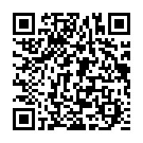
(一)掃描QR Code 填寫GOOGLE表單線上報名：https://reurl.cc/xQlOM1
(二)或，將報名表請E-mail：kuly@twce.org.tw
七、聯絡電話:社團法人臺灣省土木技師公會 (02)89613968轉133游小姐
八、說明：
1、中、南區鑑定講習會，將於近期另行通知舉辦時間及地點。
2、本課程已申請技師換照積分中，為配合工程會節能減碳，無紙本研習證明，全程參與者資料上傳工程會網站，可至「技師及技術顧問機構管理資訊系統」查詢個人積分。
3、有意登記報名一般鑑定案、法院案人力庫之技師，須曾參加土木技師公會舉辦之鑑定講習方能加入。
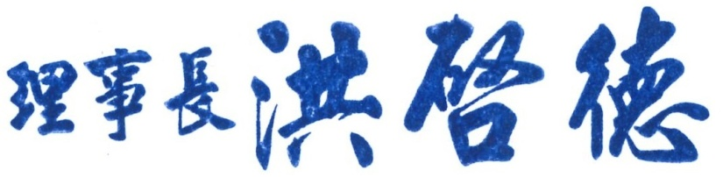
土木技師公會聯合鑑定講習會(北區)報名表
所屬公會及報名費用 | 會員證號
□臺灣省土木技師公會（$1,000）  □台北市土木技師公會（$1,000）  □新北市土木技師公會（$1,000）  □桃園市土木技師公會（$1,000）  □臺中市土木技師公會（$1,000）  □臺南市土木技師公會（$1,000）  □高雄市土木技師公會（$1,000）  □非土木技師公會會員（$2,000）  (以上請擇一勾選)  是否為亞太工程師 □是、□否 | 姓名
 | 身分證字號
 | 聯絡電話 | 手機： 市話：
 | 電子信箱
 | 通訊處
 | 積分科別  (擇一勾選) | □不需積分□土木工程□結構工程  □大地工程□水利工程□水土保持
 | 中午是否用膳 | □自理 □統一用膳(□葷食、□素食)
 | 報名費計：＄ 元；銀行匯款(存摺)帳號後5碼:
 | 收據抬頭：
111年10月22日至23日(六、日)二日
◎即日起受理報名至111年10月3日(星期一)，額滿即截止。
土木技師公會聯合鑑定講習會(北區)
第一天課程表
111年10月22日
時間 | 課程內容 | 講師 | 主持人
08:30~09:00 | 報到及領取資料
09:00~09:10 | 各公會理事長 致詞
09:10~10:00 | 1.建築物現況鑑定及施工損鄰鑑定 | 陳宗珷 | 呂震世
10:00~10:50 | 2.地震前七日澆置混凝土構造物之安全鑑定 | 沈子謙 | 呂震世
10:50~11:10 | 休息（備茶水） |  | 呂震世
11:10~12:00 | 3.建築物受火害後結構安全鑑定  （含火損強度非破壞檢測法） | 張清雲  陳立憲 教授 | 呂震世
12:00~13:20 | 午餐休息（備便當/茶水）
13:20~14:10 | 4.未報勘驗先行動工之結構安全鑑定 | 曹福成 | 黃騰輝
14:10~15:00 | 5.建築物外牆安全檢查、診斷實務 | 周良杰 | 黃騰輝
15:00~15:20 | 休息（備茶水） |  | 黃騰輝
15:20~16:20 | 6.鑑定作業程序及報告書複審作業要點 | 陳玫英 | 黃騰輝
16:20~16:50 | 綜合座談 |  | 張清雲

第二天 課程表
111年10月23日
時間 | 課程內容 | 講師 | 主持人
08:30~09:00 | 報到及領取資料
09:00~09:10 | 各公會理事長 致詞
09:10~10:00 | 7.法院囑託常見案例及報告書撰寫要點 | 陳錦芳 | 張長海
10:00~10:50 | 8.拆屋還地及剩餘建築物安全鑑定 | 巫垂晃 | 張長海
10:50~11:10 | 休息（備茶水） |  | 張長海
11:10~12:00 | 9.建築物漏水鑑定 | 黃騰輝 | 張長海
12:00~13:20 | 午餐休息（備便當/茶水）
13:20~14:10 | 10.高氯離子建築物鑑定 | 林景棋 | 林志民
14:10~15:00 | 11.捷運高鐵施工開挖安全監測及安全判讀 | 陳建勝 | 林志民
15:00~15:20 | 休息（備茶水） |  | 林志民
15:20~16:20 | 12.工程履約爭議及評值鑑定(工程數量鑑估、工程結算爭議、工程價值評估) | 蘇錦江 | 林志民
16:20~16:50 | 綜合座談 |  | 張清雲

